前奏：要根据musql数据库版本修改后端连接的代码段有两段，由于本项目中使用的是mysql5所以要将后台代码中的连接数据库的进行修改：

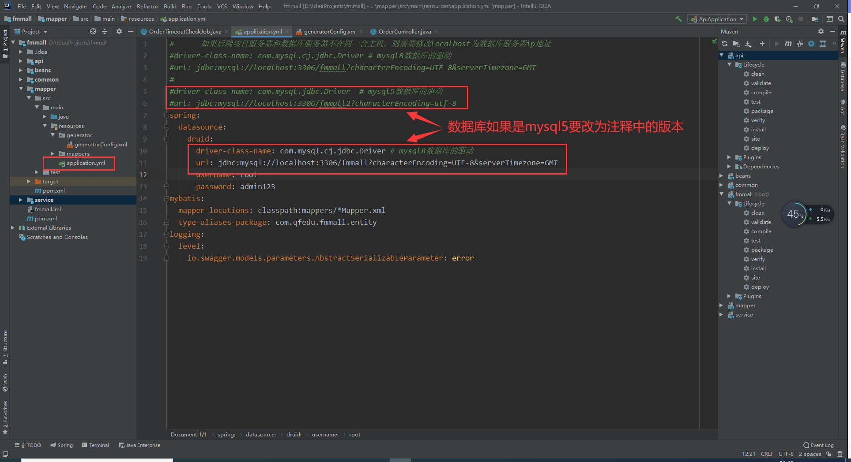

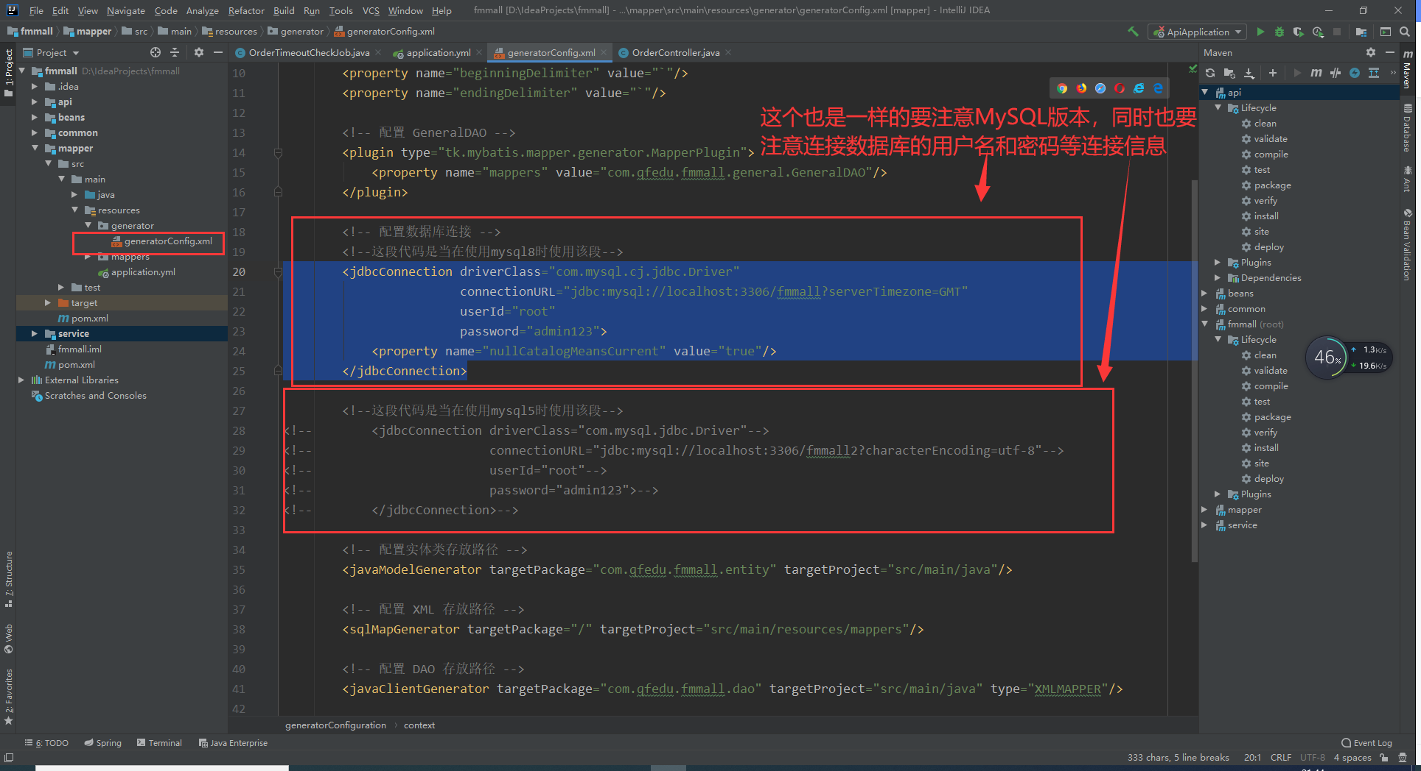

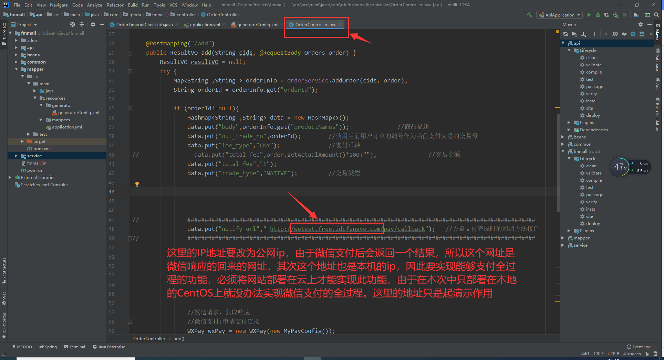

1.对项目进行安装及打包：

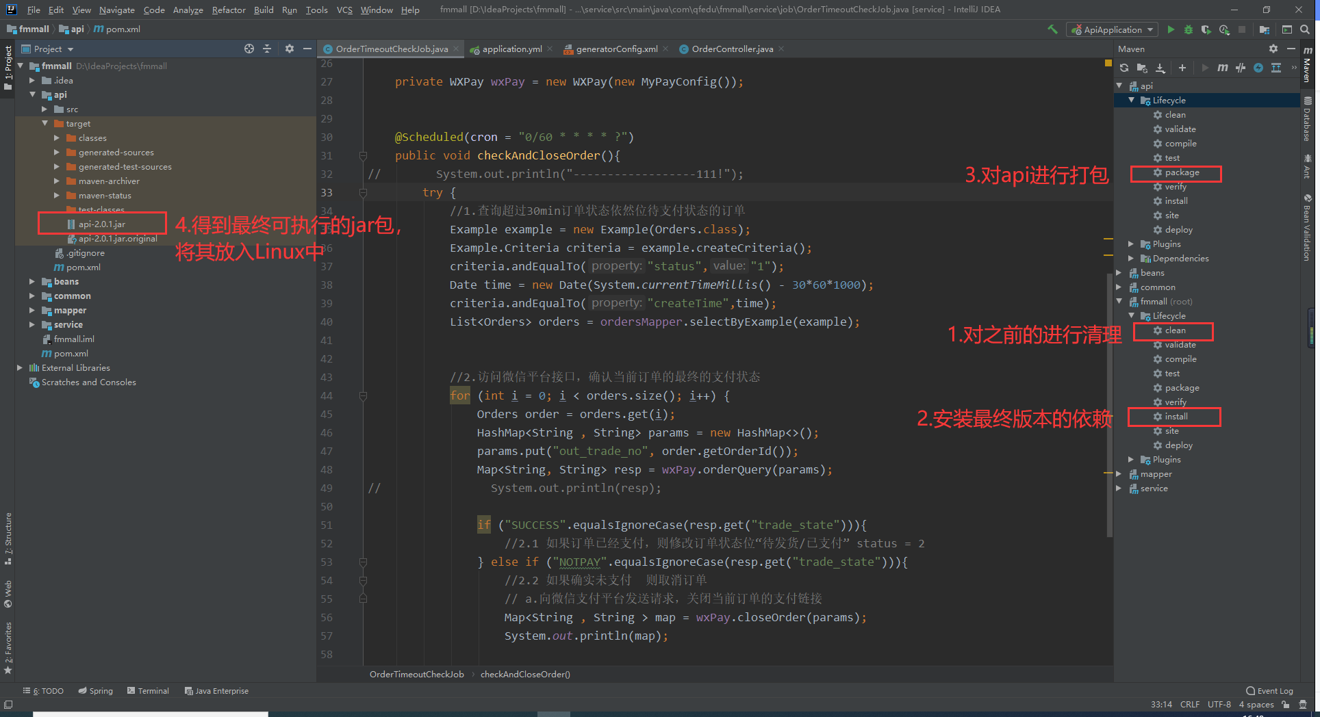

2.在Linux中安装好java的环境，如何在linux中安装环境在Linux.pdf（[千锋涛哥]锋迷商城笔记和代码\04-锋迷商城-随堂笔记\06-Linux）有详细说明。包括jdk（七、JDK安装(离线安装)），Tomcat（八、Tomcat安装），mysql（九、安装MySQL）、Nginx（十、安装Nginx(在线安装)）等注意mysql的8版本与之前的版本差别很大，本项目中在linux部署使用的是mysql5，而在开发过程中使用的MySQL8。

3.部署好后新建一个存放项目的文件夹，本项目中放在了/usr/local/fmmall中：

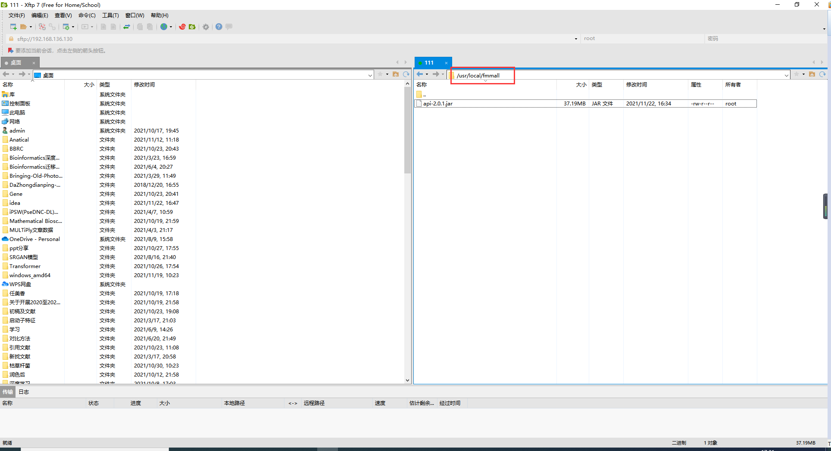

4.在terminal中进入目录，运行：java -jar 包名 &

由于打包好的jar包是内置了服务器，因此直接运行就可以访问后台的对外接口了，我们在linux中下载安装的Tomcat服务器的目的是作为前端启动的服务器

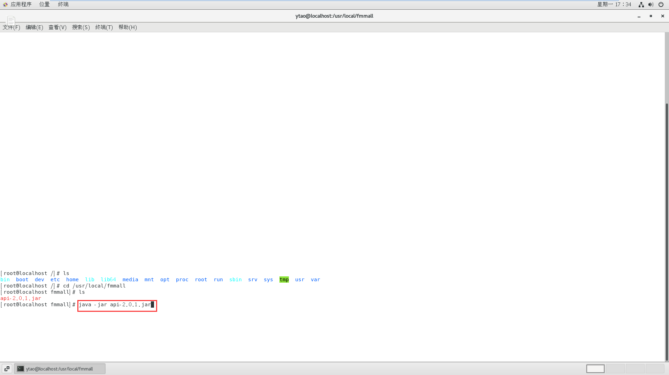

5.启动成功：

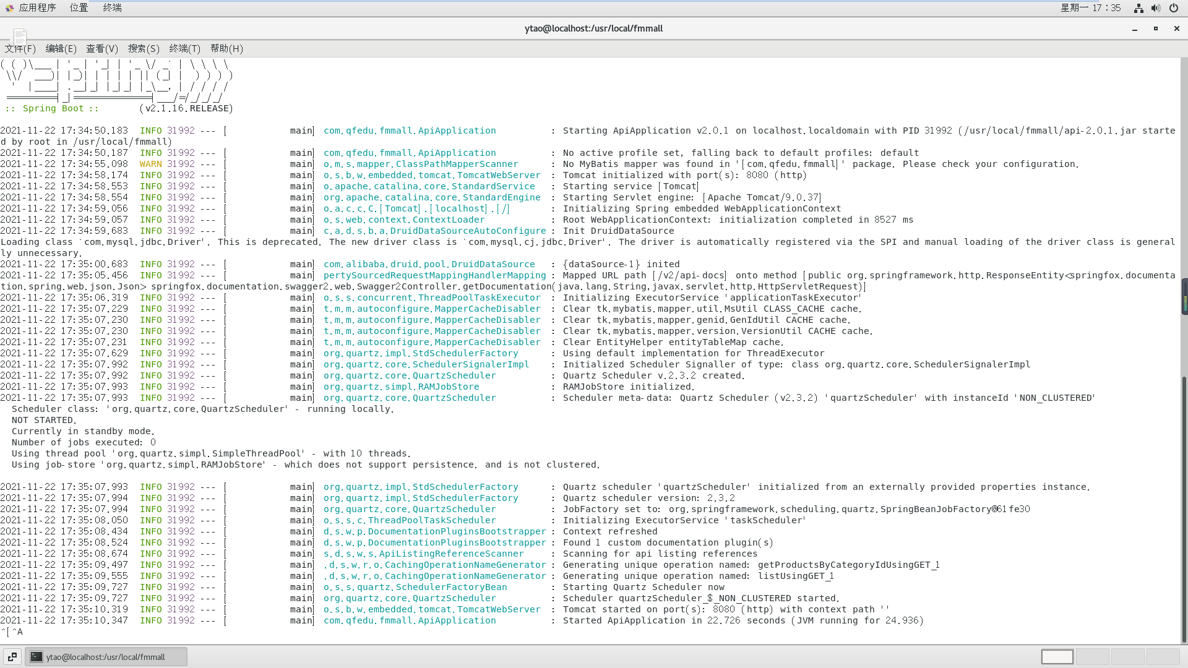

6.可以根据ifconfig中得到ip，通过ip访问部署的网站。

7.部署前端：进入解压后的tomcat服务器文件夹：

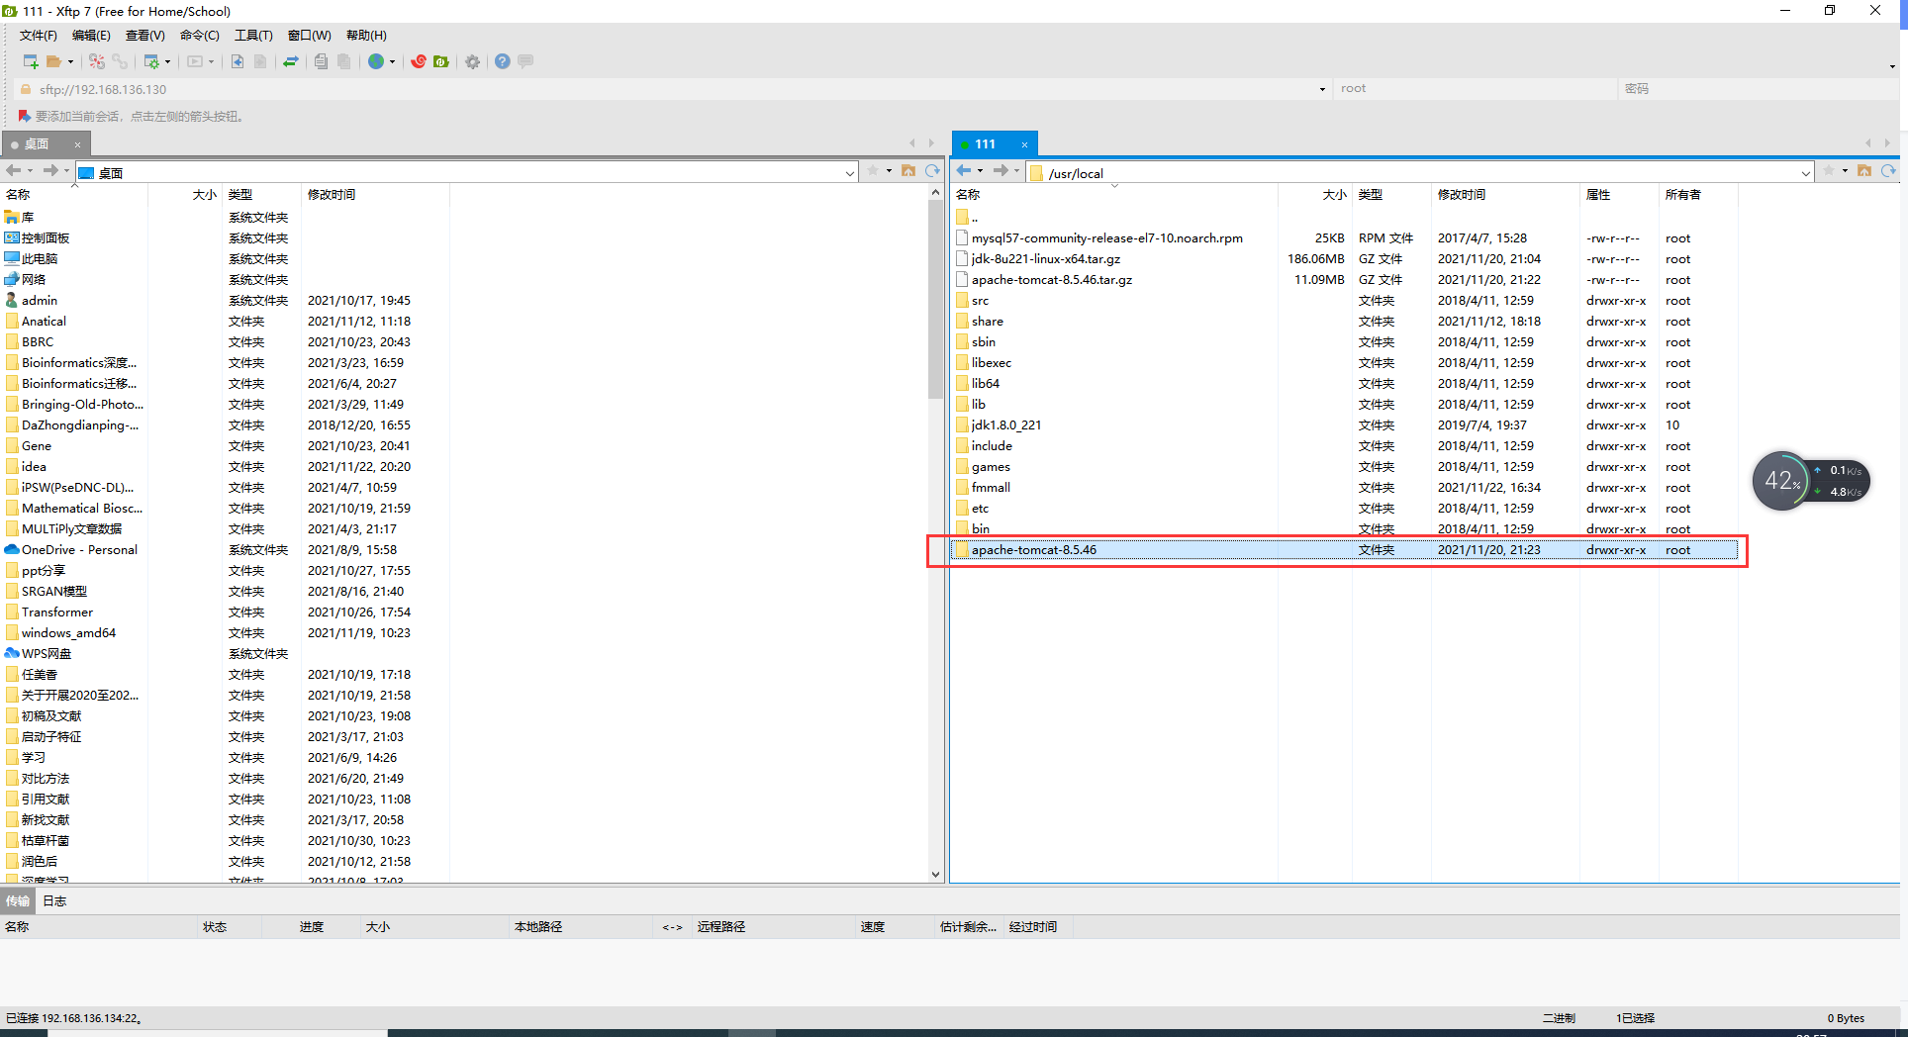

8.由于8080端口已经被后端内置的服务器使用，而Tomcat默认端口为8080，因此要重新配置Tomcat的端口：

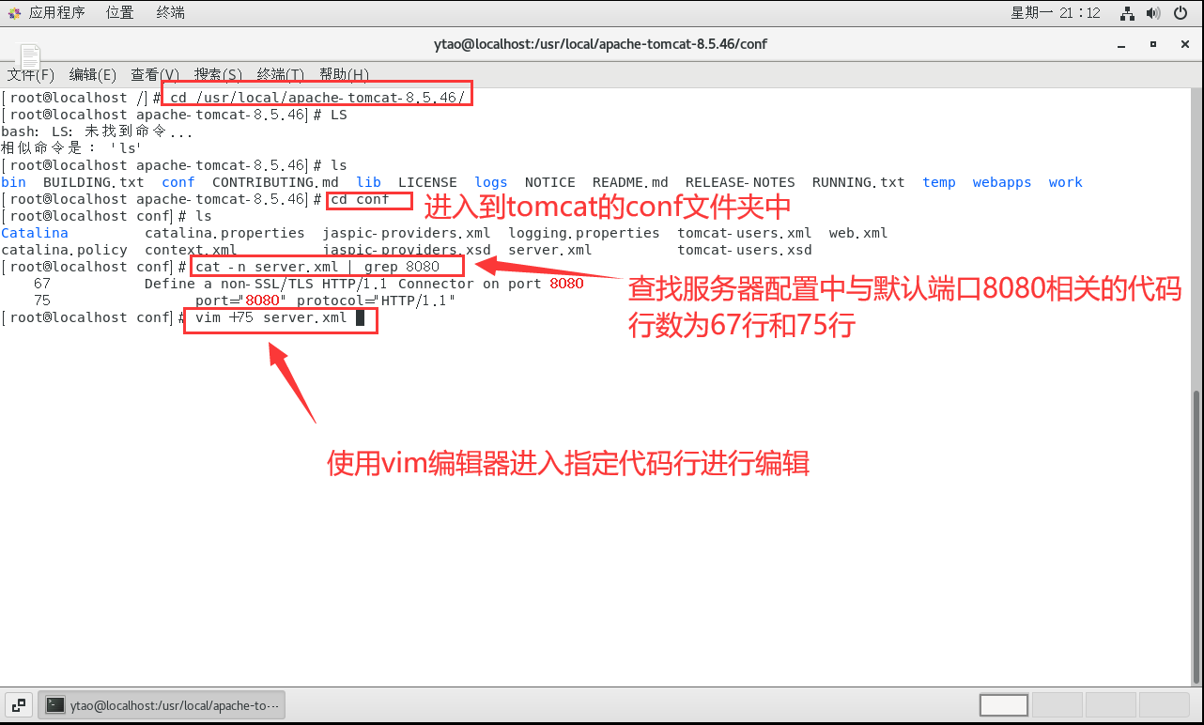

9.进入vim后输入i进入编辑模式，对端口号进行修改，修改完后，按esc，再输入“：wq”表示保存并退出，然后回车：

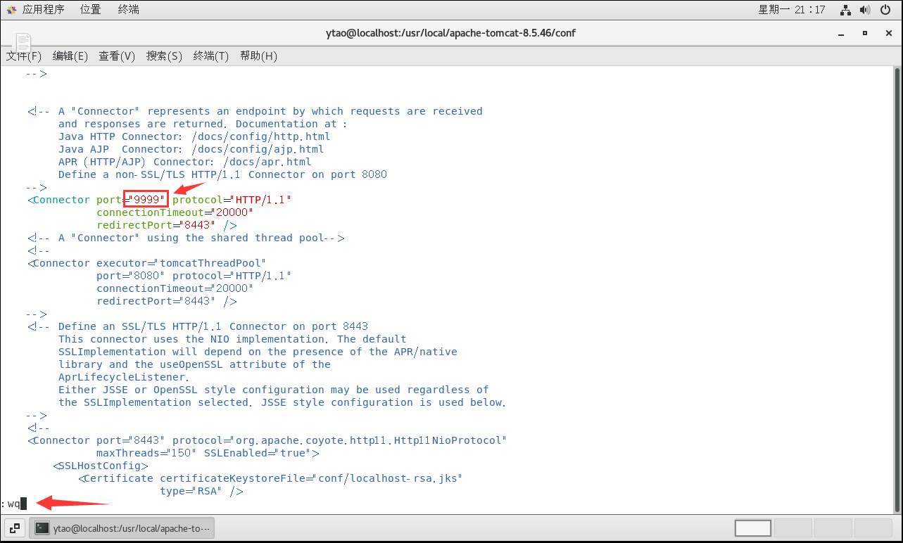

10.将Tomcat服务器打开：回到解压服务器的文件夹目录找到bin目录，进入后执行startup.sh，即可打开Tomcat服务器了，这个时候就可以通过，Linux的ip输入浏览器来访问网页了，但是在本项目中要访问前端页面还需要修改前端静态文件中的静态ip，执行下一步。

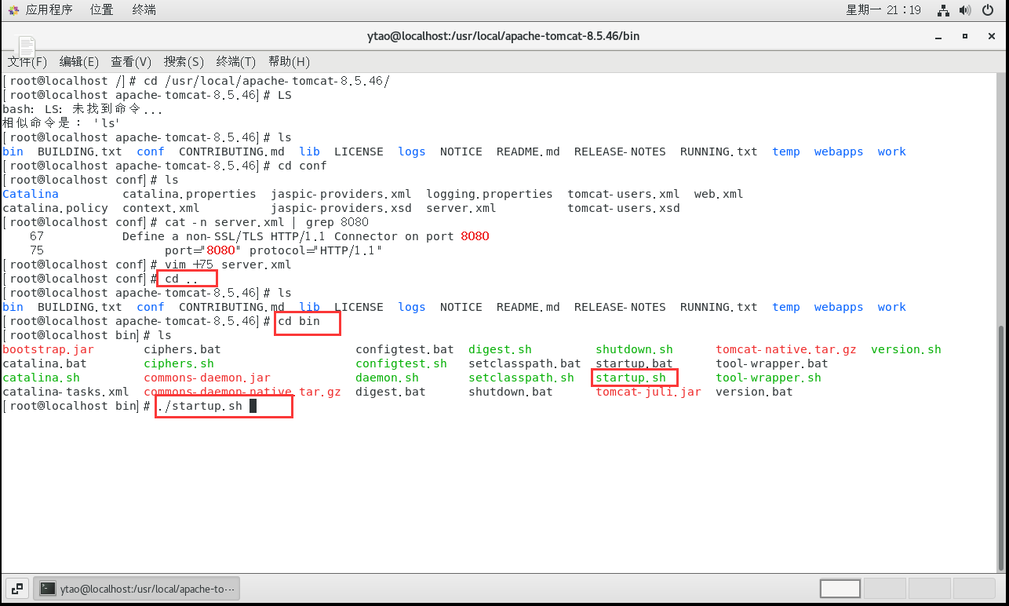

11.修改fmall-static中的js：

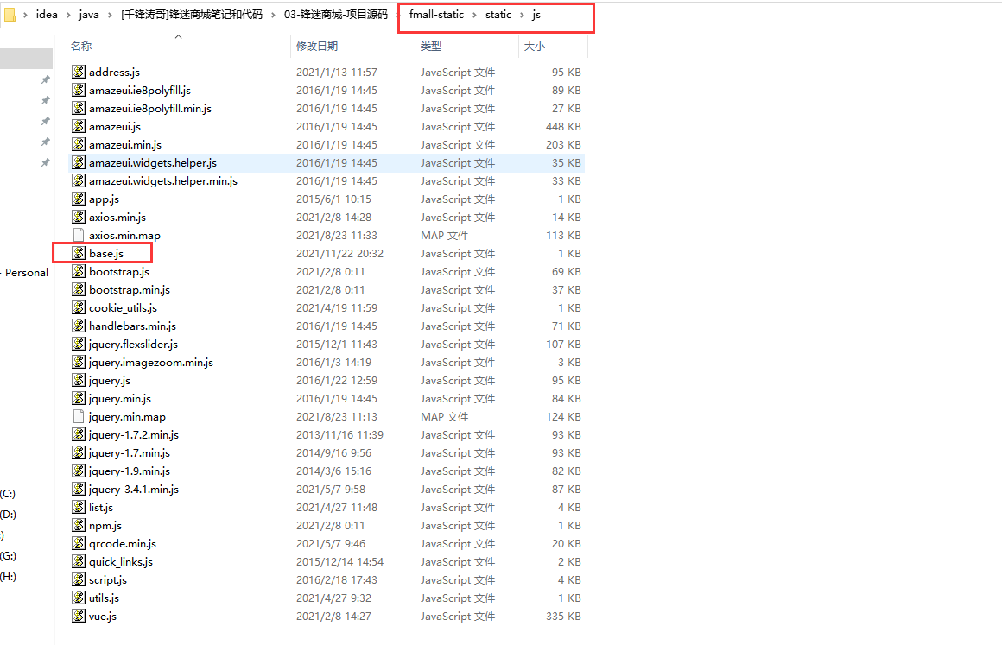

12.打开后将里面的两个网址修改为linux全球ip即可通过公网访问，如果是修改为局域网的ip，则可以通过局域网内的网址进行访问：

（/usr/local/server/nginx/html/static/js/base.js）

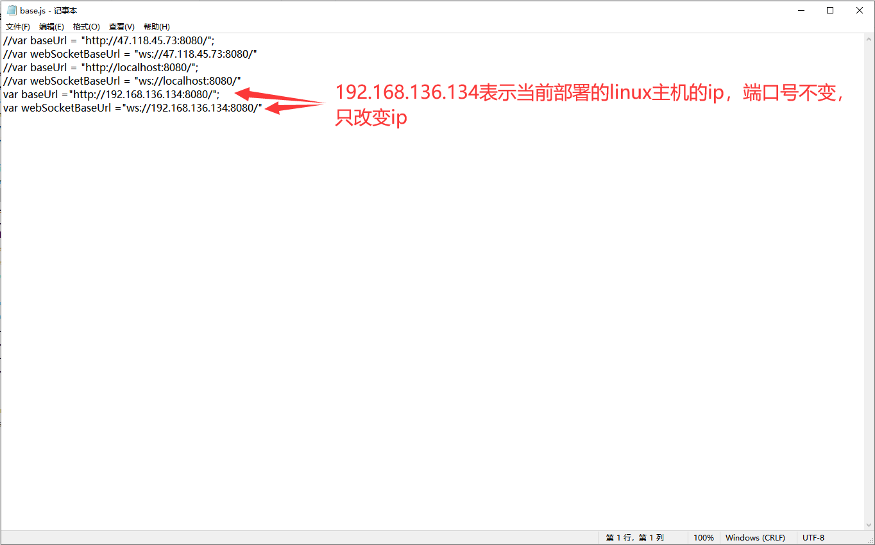  
13.修改就已经能够访问了

14.已经部署好的网站如何重启：

a.首先启动mysql数据库：systemctl start mysqld(一般是开机自启动，可以不用输入)

b.启动后台jar包，进入jar包文件夹后：java -jar api-2.0.1 &

c.启动Tomcat服务器，进入tomcat的bin目录：./startup.sh

d.关闭进程，首先使用：lsof -i:端口号，一般三个端口（3306，8080，9999）

查看端口的id号，再使用：kill -9 端口的id号。

15.如果使用Nginx服务器：安装Nginx,（能够处理高并发的服务器）进入local目录，安装gcc编译工具，由于Nginx需要c++的环境所以需要安装c++的环境

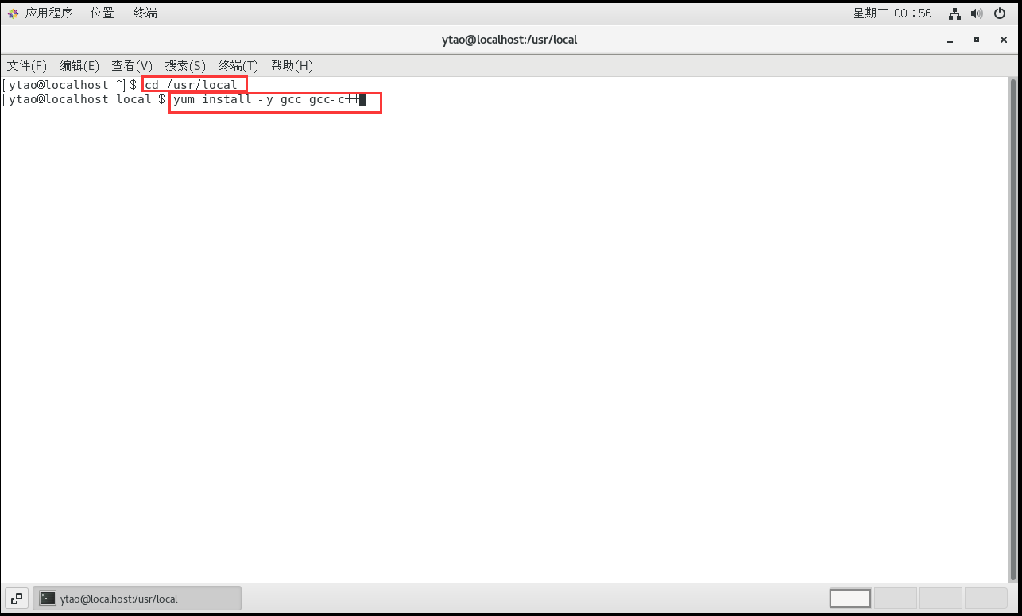

16.下载安装PCRE：

wget http://downloads.sourceforge.net/project/pcre/pcre/8.35/pcre-8.35.tar.gz

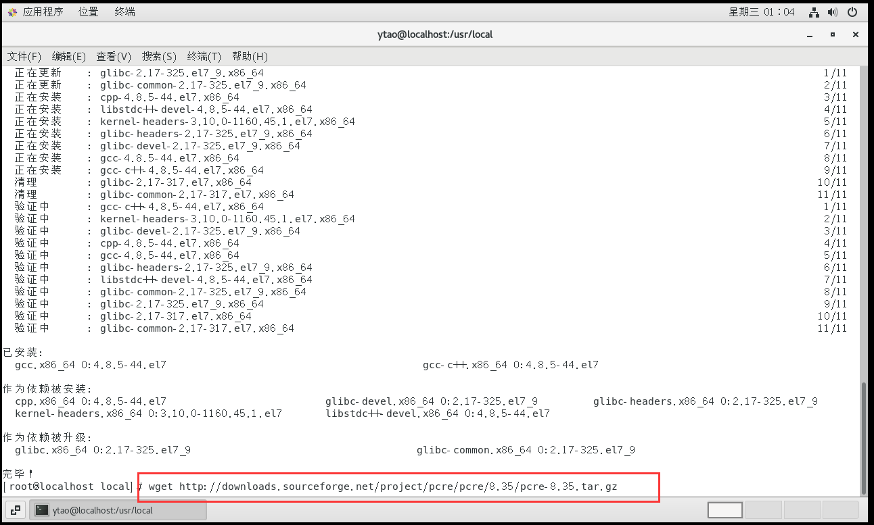

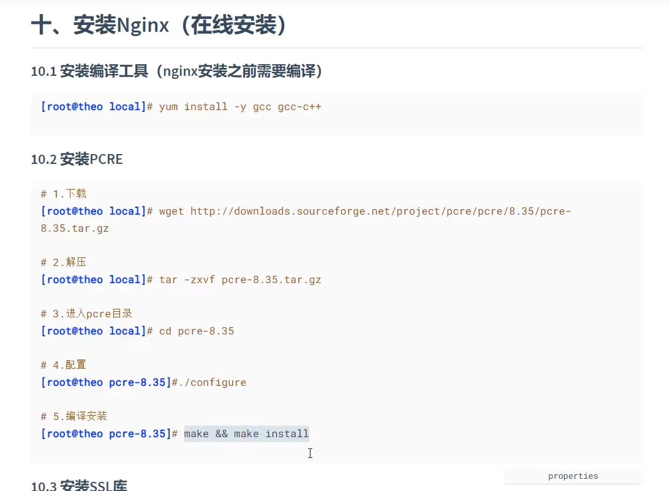

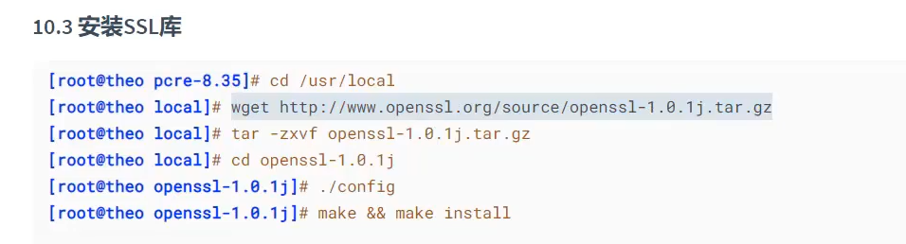

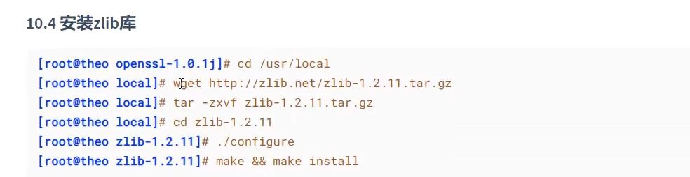





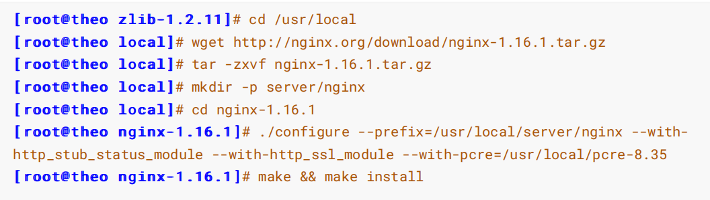

17.进入nginx可执行文件中：cd /usr/local/server/nginx/sbin

再执行：./nginx

使用lsof查看nginx运行情况：lsof -i:80

接下来就可以访问：http://localhost

